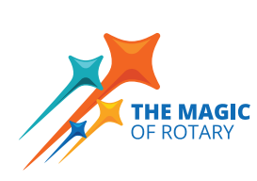 | Ringebu Rotaryklubb

Program april 2026
Tirsdag  07.april | 3.påskedag, ikke møte | 3-min.:  Ingen | Kaffemat:
Tirsdag  14.april | «TINE Frya mot 2035»  Oskar Aarnes  Ledsagere velkommen. | 3-min.:  Torveig  Dahl | Kaffemat:  Gunnar  Sundkvist
NB!!  Torsdag  23.april  Biblioteket  kl.19:00 | «Tilbake til Sovjetunionen? Ukraina og  Belarus i skyggen av Moskva.»  v/Journalist og forfatter Morten Jentoft  HUSK.påmelding til biblioteket | 3-min.: | Kaffemat:
Tirsdag  28.april | «Livet i en «trygg» by i Ukraina.»  v/Anton Vivcharyk, Nansenskolen  Ledsagere velkommen. | 3-min.:  Arne  Gilleberg | Kaffemat:  Lars  Tvete
NB! Den som skal holde 3 min. eller er ansv. for kaffemat, sørger selv for erstatter om det ikke passer.
For programkomiteen : Harald

